Насилие над пожилыми людьми – плохое обращение с пожилым
человеком, систематическое, длительное или однократное, которое причиняет вред пожилому человеку или вызывает у него стресс.

Особенности жертв домашнего насилия пожилого возраста:
- Они достаточно редко могут осознать, что происходит что-то не то. Если обидчик — родной сын или дочь, то поверить в их злой умысел крайне сложно, вмешивается родительский инстинкт. Чаще всего пожилые люди не обращаются за помощью, чтобы «не выносить сор из избы».
- У многих представителей старшего поколения есть достаточно суровый опыт в детстве, когда их родители могли использовать жесткие методы воспитания. Поэтому даже побои могут в какой-то момент не казаться чем-то ненормальным.
- Многие считают, что им не поверят или поднимут на смех («Размечталась, бабка, кто на тебя позарится»).
Физическое насилие – это неслучайное применение силы против пожилого человека, которое приводит к физической боли, травме или повреждениям.
ПРИЗНАКИ:
- Необъяснимые признаки травм, такие как синяки, рубцы и шрамы, особенно если они появляются симметрично на двух сторонах тела.
- Переломы, растяжения и вывихи.
- Сообщения о передозировках или очевидное невыполнение предписаний по регулярному приему медицинских препаратов.
- Сломанные очки или оправы.
- Признаки жизни в условиях ограничения мобильности или подвижности; к примеру, следы веревок на запястьях.
- Отказ опекуна/родственника на вашу просьбу встретиться с пожилым человеком наедине.
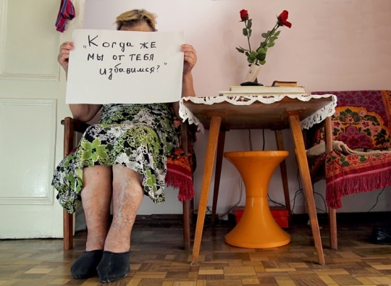
Эмоциональное насилие.
Психологическое (эмоциональное) насилие – это причинение пожилому человеку душевных страданий, брань и оскорбления в его адрес, угрозы в определении его в приют для престарелых, причинения физической боли или изоляции, а также формирование и развитие у него чувства страха.
ПРИЗНАКИ:
- Нежелание разговаривать.
- Угнетенное состояние.
- Недоверие, потеря самоуважения.
- Отказ от еды, лекарств.
- Депрессия.
- Постоянная тревога и страх.
- Мысли о смерти (самоубийстве).

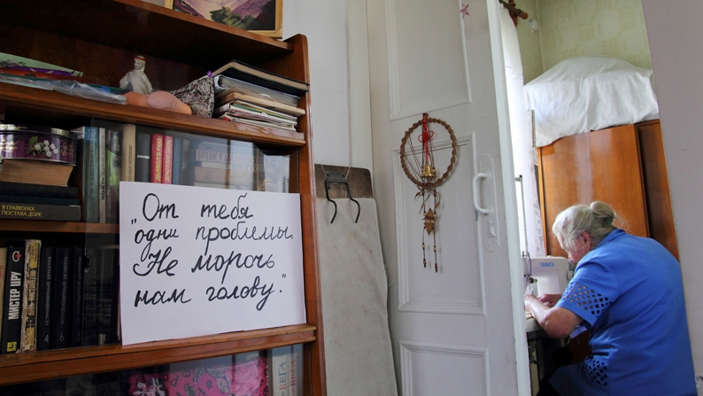

Сексуальное насилие.
Сексуальное насилие над пожилыми людьми — это контакт с пожилым человеком без его согласия. Такой контакт включает не только физический сексуальный акт, но такие активности, как демонстрация пожилому человеку порнографических материалом, принуждение к наблюдению за сексуальным актом или принуждение пожилого человека к раздеванию также рассматривается как сексуальное насилие над пожилым человеком.
ПРИЗНАКИ:
- Синяки вокруг грудей или гениталий
- Необъяснимые венерические заболевания или генитальные инфекции
- Необъяснимые вагинальные или анальные кровотечения
- Разодранности, испачканность или кровотечение под одеждой
Если Вам и Вашим близким нужна помощь и поддержка, звоните нам:
4-86-04 (телефон «Доверия»)
4-86-24(психологическая помощь)
ПОМОЩЬ ОКАЗЫВАЕТСЯ БЕСПЛАТНО!

Пренебрежение пожилым человеком — невыполнение обязательств по заботе.
ПРИЗНАКИ:
- Необычное снижение в весе, плохое питание, обезвоживание
- Невылеченные физические проблемы, такие как пролежни
- Антисанитарные жилищные условия: грязь, тараканы, грязное постельное белье и одежда
- Пребывание немытым или грязным
- Неподходящая для погоды одежда
- Небезопасные жилищные условия (отсутствие отопления или протечка воды, опасные электрические провода, другие пожароопасные риски)
- Оставление пожилого человека в общественном месте
Адрес Центра: ул.Советская, 21
Время работы Центра:
с 8.00 до 17.00
(обеденный перерыв:
с 13.00 до 14.00)
Выходной: суббота и воскресенье.
Государственное учреждение
«Жодинский территориальный центр социального обслуживания населения»

Отделение социальной адаптации и реабилитации

Старость должна быть счастливой!
г.Жодино

